０８－２－１７
ワードアート機能を使って楽しい文章を作りましょう、ワードアートは飾り文字とも言って文章の先頭などに使われています。
- ワードアートの立ち上げ・挿入・図・ワードアートでワードアートギャラリー
（いきなり下の から挿入すると簡単です。）

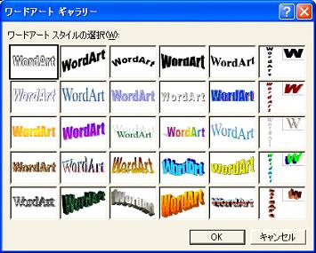
★ ワードアートで丸い文字を作る
縦書き
２、ワードアートスタイルの選択左上を選ぶ
３、ワードアートテキスト編集へ書き込む
私の庭に咲いた花と・フォントサイズ２０
書体はペン字とか細い文字がよい・OK
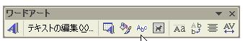

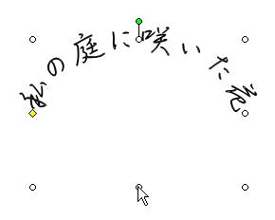

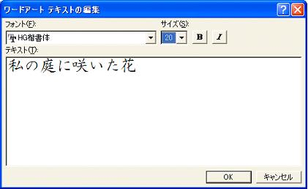
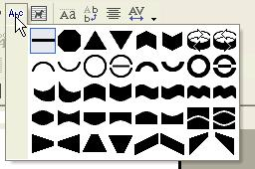

下に引っ張る

４、文字を丸く変形させる
完成です
ワードアートからAbcを選んで上アーチを選ぶ OK
下のハンドルを下に引っ張る （円を選んでもよい）
ハンドルで大きさを調整する
私の庭に咲いた花
★ 丸い画像は、正円を作り・オートセェイプの書式設定から
色と線・色・塗りつぶし効果→図→図の選択→
図のある所→マイピクチャーなど→線なし→OK
５、 縦書きは右にありますが・Ab bで変えられる。
６、文字を変更する場合はテキストの編集からします。

７、ワードアートスタイルからいろんなスタイルに
変更出来ます。
８、文字の色は、線の色・塗りつぶしの色で簡単に変えられます。

★ ワードアートではいろんな形状の文字が出来ますので挑戦して下さい。

